Melléklet a 7/2016. (VIII. 29.) önkormányzati rendelethez

A fogorvosi körzethez tartozó Kisvárda Város közterületei
(a körzet székhelye: Kisvárda)

A háziorvosi ügyeleti ellátás
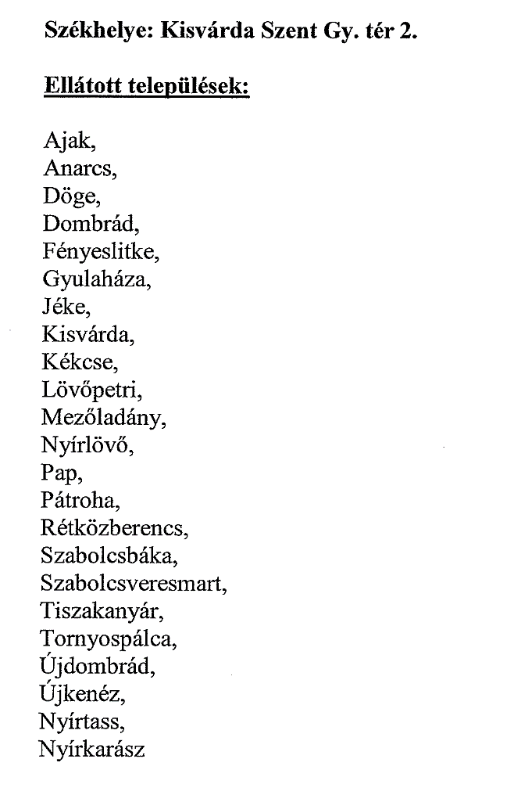
Az ügyeleti ellátás az önkormányzatokkal kötött megállapodás alapján történik.

Fogászati ügyeleti ellátás
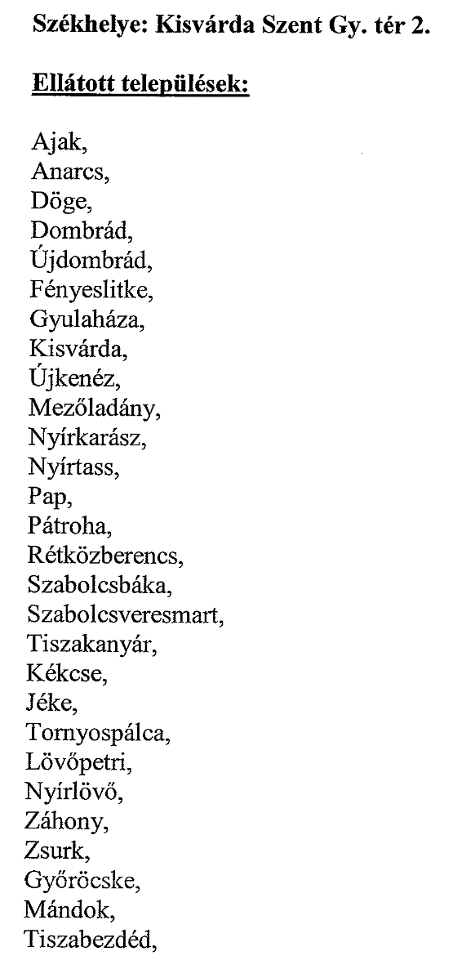
Az ügyeleti ellátás az önkormányzatokkal kötött megállapodás alapján történik.

